第一章

电子商务概述

【学习目标】
通过本章的学习，学生应理解电子商务的基本概念和分类；理解电子商务体系结构和主要特征；掌握电子商务带给企业、消费者的优势与不足，了解电子商务的产生、发展和演变过程。

【关键词汇】
互联网(Internet) 电子商务(E-commerce) 概念模型(Concept Modle) 体系结构(System Structure)

当今世界随着网络及计算机通信技术的快速发展，互联网(Internet)在全球迅速普及。信息化的不断发展、网络经济的兴起、信息技术的突破已经不单纯是信息产业的变革，它已经涉及社会、经济和文化的方方面面。网络经济使得现代商业具有不断增长的供货能力、不断增长的客户需求和不断增长的全球竞争三大特征。使得任何一个商业组织都必须改变自己的组织结构和运行方式，以适应这种全球性的发展和变化。
随着信息技术在国际贸易和商业领域的广泛应用，利用计算机技术、网络通信技术和Internet实现商务活动的国际化、信息化和无纸化，已成为各国商务发展的一大趋势。电子商务正是为了适应这种全球化市场的变化而出现和发展起来的。电子商务创造了一种全新的商业机会，促进了新的需求，推进了新规则的出台，它代表了未来信息产业的发展方向，代表了未来商务活动的发展路径，已经并将继续对全球经济和社会的发展产生深刻的影响。
【案例1-1】阿里巴巴：电子商务创新引领者
阿里巴巴网络技术有限公司是由以马云为首的18人于1999年在杭州创立，其商业模式从被誉为“网上广交会”(旨在帮助中国中小企业进军海外市场的阿里巴巴B2B电子商务平台)，到2003年为中小型卖家量身打造的C2C电子商务平台淘宝集市上线；从2008年推出旨在吸引优质商家与中高端消费者的B2C品牌商城，到2011年11月宣布淘宝商城独立，并使用全新中文名称“天猫”，再到2013年年初启动C2B消费者驱动战略，推出大规模消费者定制平台——聚定制，针对家电、家居、旅游、电信等市场，推出大规模消费者定制平台。从B2B到C2C，再从B2C到C2B只是阿里巴巴商业模式创新的一个缩影，在新的属于互联网时代的商业文明中，大规模标准化的制造将遭到摒弃，制造者将以消费者的意志为标准进行定制化的生产。近20年来，阿里巴巴持续创新商业模式，在潜移默化地影响国人消费习惯的同时，也改变了生产、批发、零售等整个产业链，大大提升了商业的协同效应。其发展历程如下：
1999年9月，马云带领18位创始人在杭州的公寓中正式成立了阿里巴巴集团，集团的首个网站是英文全球批发贸易市场阿里巴巴。同年阿里巴巴集团推出专注于国内批发贸易的中国交易市场(现称“1688”)。2001年12月，阿里巴巴注册用户数超越100万。
2003年5月，购物网站淘宝网创立，2004年7月，淘宝网发布让买家与卖家进行即时文字、语音及视频沟通的PC版通信软件阿里旺旺。
2004年12月，阿里巴巴集团关联公司的第三方网上支付平台支付宝推出。
2005年8月11日，阿里巴巴与雅虎宣布双方已签署合作协议，阿里巴巴收购雅虎中国全部资产，同时获雅虎10亿美元投资，并享有雅虎品牌及技术在中国的独家使用权；雅虎获阿里巴巴40%的经济利益和35%的投票权。2005年10月，阿里巴巴集团接管中国雅虎。
2007年11月，阿里巴巴集团成立网络广告平台阿里妈妈。
2008年4月，淘宝网推出专注于服务第三方品牌及零售商的淘宝商城，9月阿里巴巴集团宣布旗下淘宝网和阿里妈妈合并发展。
2009年8月21日，阿里巴巴集团宣布将口碑网拆出中国雅虎注入淘宝网。
2009年9月10日，阿里巴巴集团庆祝创立十周年，同时成立阿里云计算。
2010年3月，阿里巴巴更改其中国交易市场的名称为“1688”。同月，淘宝网推出团购网站聚划算。
2010年4月，阿里巴巴正式推出全球速卖通，让中国出口商直接与全球消费者接触和交易。
2010年8月，手机淘宝客户端推出。
2011年6月16日，阿里巴巴集团宣布将淘宝网分拆为三家公司——一淘网、淘宝网、淘宝商城。10月，聚划算从淘宝网分拆，成为独立平台。
2012年1月11日，淘宝商城正式更名为“天猫”。
2012年7月23日，阿里巴巴集团宣布将调整公司组织架构，从原有的子公司制调整为事业群制，把现有子公司的业务调整为淘宝、一淘、天猫、聚划算、阿里国际业务、阿里小企业业务和阿里云七个事业群。
2014年6月，阿里巴巴集团完成收购移动浏览器公司UC优视并整合双方业务。同月，阿里巴巴集团开始以阿里电信品牌在中国提供移动虚拟网络运营商服务。
2014年7月，阿里巴巴集团与银泰成立合资企业，在中国发展O2O业务。同月，阿里巴巴集团完成对数字地图公司高德的投资。
2014年10月，阿里巴巴集团关联公司蚂蚁金融服务集团(前称“小微金融服务集团”)正式成立。同月，淘宝旅行成为独立平台并更名为“去啊”。
2015年6月23日，阿里巴巴集团与蚂蚁金融服务集团联合宣布，双方将合资成立一家本地生活服务平台公司，合资公司名为“口碑”，双方各自注资30亿元，共60亿元，各占股50%。
2015年7月15日，阿里巴巴集团宣布成立阿里音乐集团。
2015年7月29日，阿里巴巴集团宣布对旗下阿里云战略增资60亿元，用于国际业务拓展，云计算、大数据领域基础和技术的研发，以及DT生态体系的建设。
2015年11月6日，阿里巴巴集团和优酷土豆集团宣布，双方已经就收购优酷土豆股份签署并购协议，根据这一协议，阿里巴巴集团将收购优酷土豆集团。这项交易将以全现金形式进行。
2015年12月17日，阿里巴巴集团斥资12.5亿美元，成“饿了么”第一大股东。
2016年3月21日下午2点57分，阿里巴巴零售平台2015财年交易额突破3万亿元。这是阿里巴巴第一次发布实时年交易额。
2016年4月13日，饿了么与阿里巴巴及蚂蚁金服正式达成战略合作协议，获得12.5亿美元投资。其中，阿里巴巴投资9亿美元，蚂蚁金服投资3.5亿美元。
2016年7月5日，第三方应用商店“豌豆荚”宣布其应用分发业务并入阿里巴巴移动事业群，双方已正式签订并购协议。
2017年8月3日，2017年“中国互联网企业100强”榜单发布，阿里巴巴排名第二位。
2014年9月19日，阿里巴巴集团在纽约证券交易所正式挂牌上市。2015年阿里巴巴总营收达到943.84亿元人民币，净利润688.44亿元人民币。
2016年4月6日，阿里巴巴正式宣布已经成为全球最大的零售交易平台。1000万个创业机会；每天超过1 亿人登录消费；全年交易额已突破3万亿元人民币，占全国社会消费品零售总额的近5%以上，相当于eBay和亚马逊全年交易额的总和……阿里巴巴旗下的淘宝和天猫10年间不仅实现了超过一万倍的规模裂变，更引领着商业模式创新的先河，改变了国人的消费习惯，并影响到生产、批发、零售等整个产业链。
电子商务生态系统的核心是开放、协同和分享，这就要求阿里巴巴在运营模式上摒弃传统，更多依靠卖家的创造力，腾出更多的精力聚焦在生态系统、规则、平台、数据与信息共享等基础设施上。阿里系的电子商务王国生态体系主要由“电子商务商务平台+电子商务支持服务”两大业务板块构成。目前平台业务板块主要包括：淘宝、一淘、天猫、聚划算、阿里国际业务、阿里中小企业业务和阿里云七大事业群。新“七剑”架构的实质是将阿里巴巴平台上成千上万家中小企业和淘宝市场体系有效结合，最终形成一个从消费者到渠道商，再到制造商的CBBS市场体系的有机整体；而电子商务支持服务业务板块主要包括支付宝、蚂蚁金融服务、菜鸟物流服务、大数据云计算服务、广告服务、跨境贸易服务等电子商务服务。同时，阿里巴巴已经形成了一个通过自有电商平台沉积以及UC、高德地图、企业微博等端口导流，围绕电商核心业务及支撑电商体系的金融业务，以及配套的本地生活服务、健康医疗等，囊括游戏、视频、音乐等泛娱乐业务和智能终端业务的完整商业生态圈。这一商业生态圈的核心是数据及流量共享，基础是营销服务及云服务，有效数据的整合抓手是支付宝。
(资料来源：百度百科，有删减)
案例思考题
(1) 分析阿里巴巴是如何构建其电子商务生态体系的？各业务板块之间是如何互相促进提升的？
(2) 阿里巴巴采取了哪些电子商务模式？不同模式有什么特点？
(3) 分析说明阿里巴巴为什么将淘宝商城更名为天猫？

第一节 互联网概述
现在每天有成千上百万的人在使用互联网，但真正能够理解互联网工作原理的人却凤毛麟角。互联网是由互相连接的计算机网络组成的一个大系统，这个系统覆盖全球。通过互联网，人们可以用电子邮件与世界各地的人进行交流，可以阅读网络版的报纸、杂志、学术期刊和图书，可以加入任何主题的讨论组，可以参加各种网上游戏和模拟，可以免费获得计算机软件。企业的业务已经全部或者部分转移到网络平台，开始通过互联网来建立业务伙伴并联系客户。现在通过网上介绍其产品或服务的企业已经涵盖所有行业，很多企业都在利用互联网来推广和销售自己的产品或服务。

一、互联网的起源
20世纪60年代初期，美国国防部开始担心核攻击可能对其计算机设施带来的后果。国防部认识到将来的武器需要功能强大的计算机进行协调和控制，但当时功能强大的计算机都是大型机，所以国防部开始想办法把这些计算机互相连接并把它们和遍布全球的武器装置连到一起。国防部里接受此项任务的机构雇用了很多顶尖的通信技术专家，花了多年的时间进行研究，目的是创造出一种全球性的网络，即使这种网络的一部分被敌人的军事行动或破坏活动摧毁，整个网络还可以正常运行。这些专家花了大量心血研究各种可以建立独立运行网络的方法。独立运行的含义就是网络不需要一个中央计算机来控制网络的运行。
早期的网络租用电信公司的专线进行连接。当时电信公司在每个电话的呼叫者和受话者之间都建立了一条单信道的连接，这个连接使所有的数据在一条路径上传输。如果一家公司想把分散在不同地点的计算机连接起来，它可以利用电话专线建立这个连接，所连接的两台计算机通过这个单信道连接进行通信。国防部很担心这种单信道的计算机连接的风险，研究人员提出了通过多信道发送信息的新方法。这种方法要把文件和信息分解打包，每个信息包都打上电子代码以标明它们的来源和目的地。
1969年，国防部的这些专家用这种网络模型把四台分别位于加州大学洛杉矶分校、斯坦福大学国际研究所(SRI International)、加州大学圣巴巴拉分校和犹他大学的计算机连到了一起。接下来几年里，更多的专家纳入这个网络。他们为网络的建设出谋划策，提高了网络运行的速度和效率。与此同时，其他大学的研究者也在用同样的技术创建了自己的网络。
到20世纪70年代初期，尽管国防部这个网络的主要目的还是控制武器系统和传输研究文件，但人们已为这个网络找到了一些新的用途。1972年，一个研究者写出了一段可以通过网络发送和接收信件的程序，电子邮件就这样诞生了，并迅速得到广泛的使用。军事、教育和科研领域的网络用户在不断增加，很多新的用户开始利用这项网络技术传输文件和远程登录其他计算机。
第一个电子邮件的邮件名录也出现在这些网络上。邮件名录是一个电子邮件地址，它可以接收所收到的任何邮件，并把这个邮件寄给任何一个加入邮件名录的用户。1979年，杜克大学和北卡罗来纳大学的一群学生和程序员创建了用户新闻网(Usenet)，它可让网上任何用户阅读和张贴各种话题的文章。Usenet发展至今已有几千个专题，每个专题区域称为一个新闻组。
虽然当时人们已经为网络的使用开发出了很多创造性的用途，但网络的使用者仍局限在能够接触到网络的学术和研究领域。从1979年到1989年，网络的这些新的用途不断地得到改进，用户规模也在不断壮大。随着研究和学术机构对网络带来的利益的认识不断加深，国防部的网络软件得到了更广泛的应用。这段时间个人电脑的飞速发展也使更多人喜欢上了计算机。到20世纪80年代末，这些独立的学术和研究网络合并成了我们现在所熟知的互联网。
早期互联网的应用除了电子邮件，讨论区和新闻组也是很流行的。用户将信息发送到新闻组中或一个讨论区中，这些信息将被复制发送到所有订户。另一个称作文件传输协议(FTP)的应用非常普及，特别是在一些科学研究的组织中。有了文件传输，你可以将文件发送出去或从远方收到发送过来的文件。另外一项非常有用的应用是Telnet，即远程登录。这使得用户可以登录到很远的一台大型机上，执行远距离的计算机上的一些功能，就如同用户实地登录一样。

二、互联网和万维网

1. 互联网
互联网是由多个计算机网络连接而成的，这种网络通过物理上的连接并通过我们称之为互联网协议(internet protocol，IP)和传输控制协议(transmission control protocol，TCP)的加码和解码功能进行通信。从这种意义上说，协议就是计算机之间交换信息的规则。IP描述了如何将要传递的信息分成一个一个小的信息“包裹”，而TCP描述了在另一端如何打开并重新组合这一串“包裹”，以及在特定的情况下需要如何做，比如说，如果其中一个“包裹”遗失了，需要怎样做。
互联网基础框架包括五个主要部分：骨干网络、路由器(数据交换器)、端点(POP)、计算机服务器以及用户与网络相连的计算机(见图1-1)。这个系统允许经过授权的用户从世界上任何地方连接到网络上，并使用世界上其他任何一台计算机所存储的数据。
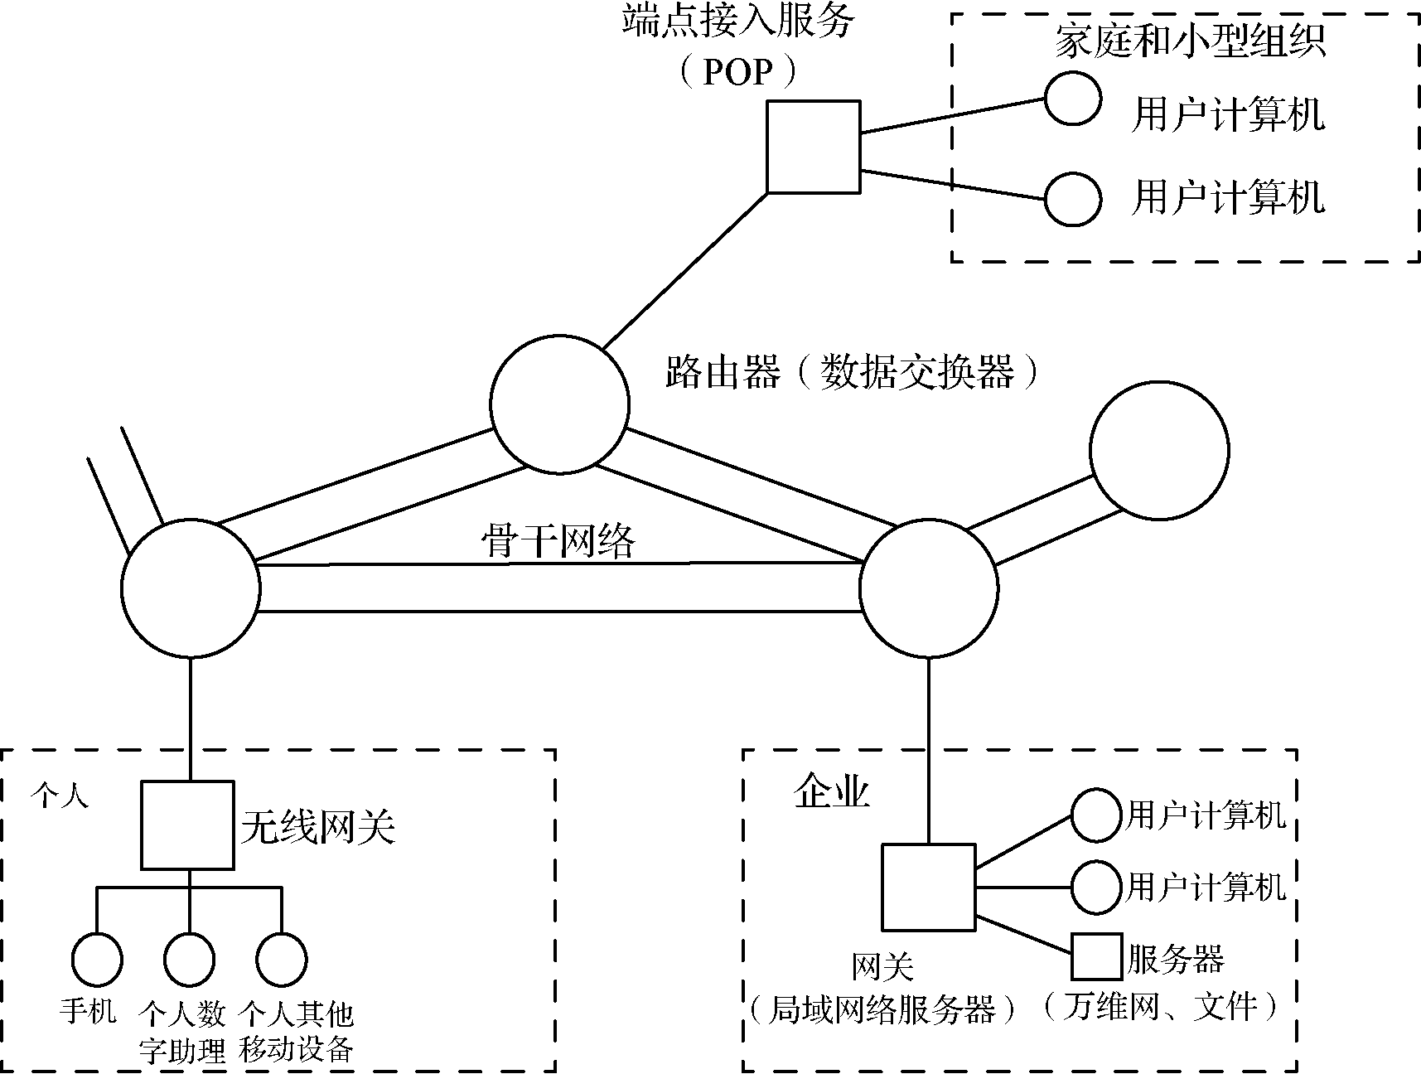

图1-1 互联网组成部分
骨干网络(backbone)是由高速计算机连接的高速通信线路(它曾经被称作“干线”或只是“电话线路”，但现在具有更高的容量)组成的通信网络。它由光缆构成，允许计算机以非常高的速度交换数据。通信线路的带宽(bandwidth)是指它的数据传输的容量或数据交换的速度：信息[由数字1和0构成信息的单位，称为比特(bits)]在单位时间传输量的大小，经常表示为每秒通过的比特数(bps)或每秒通过的兆比特数(Mbps)，或者在很高的容量的线路中，表示成每秒通过的千兆比特数(千兆每秒，或Gbps)。互联网的骨干网络是由横贯北美及遍布全世界的这种高带宽的线路组成的。
将骨干网络连接起来的是数据交换器(digital switch)，如异步传输模式(ATM)数据交换器。这些交换器实际上是运行非常快的计算机，它们驱动数据在骨干网路上运动。这些交换器获取信息并通过它让信息继续流向下一个数据骨干网络。那些具有指路的功能，决定交通流向的交换器叫作路由器(routers)。比如说，你需要从本国异地的另一台计算机上获取信息，如果信息是能够获得的，那么向远方的计算机发出的请求，以及那台计算机的回应就会产生“交通”流量。在这两端之间，信息沿着骨干网路由一个数据交换器向下一个交换器传输。很多这样的中介交换器都连接在两个或两个以上的骨干网路上。根据目标及网路的拥挤程度，它们将决定信息需要沿着哪一条路径传递。
要接入这种网络需要其他专门的计算机。终端用户主要有三种基本类型：即个人，小型或中型组织，大型组织或“企业”。由于个人和小型组织的接入基本相同，它们通常被归为一类。它们的接入是通过互联网服务提供商(ISP)提供的端点接入服务(POP)。一个POP只是接入网络的一个端点，它包括一个能够指引“交通”如何到达用户接入点的交换器(计算机)。个人利用其私人通信工具或者电子设备，比如移动电话等，通过无线网关也可以接入互联网。与前一种方式相比，这种接入方式相对比较复杂，因为使用者会不停地从一个地方移动到另一个地方，但从概念上说，这与家庭用户也是类似的。无线网关在这里就是互联网和无线运营商自己网络之间的连接界面。运营商网络内部信息的处理方式和其他有声电话的处理方式相同，这些信息在移动通信工具和运营商设备之间传递。
大型企业集团的互联网接入是通过称作网关(gateway)或者局域网(LAN)服务器的交换器实现的，有些位于防火墙的后面，有些不是。防火墙是一系列专门的硬件和软件，它们提供对LAN保护，防止来自外界用户和命令的侵入。LAN包括一些不同类型的硬件设备，以及组织内可共享的其他资源。那些服务于企业的大的LAN通常通过LAN服务器直接连接在高速交换器上，LAN的交换器也具有指挥局部网络通信连接到终端用户的功能(见图1-1)。终端用户连接LAN的方式可以是有线连接(即所谓的固定线路网络或有线网络)，也可以是无线连接，即无线网络，由一个有线连入网络的接入点和一个无线网卡(天线)的组合，通过接入点来收发信息。这一设备通常称为固定无线(fixed wireless)。所有能够与互联网连接的计算机都可以看成是互联网的一部分。

2. 万维网
万维网(world wide web，简称WWW或Web)是互联网上所有支持超文本功能的计算机的总和。超文本(hypertext)与“普通”文本是有区别的，它从头到尾并不遵循线性的路径。你可以根据兴趣以非线性的方式选择点击感兴趣的文字或图片，这样可以立刻从所点击的文本中获得更多的信息。并不是所有的文本(文字或图片)都可以点击，那么读者如何才能知道哪些文本可以点击呢？页面的制作者会决定哪些文本值得获取更多信息，然后他会加入一个从当前页到含有更多信息的页面上的链接。这些页面包含的信息和样式也可以称为内容(content)。因此作者通常被称为内容的编辑制作者。在万维网的语言中，使用者点击(选择)链接就可以获得想要得到的信息。
伯纳斯·李在1980年提出了关于超链接存储和接收系统的最早想法。他开发了一种语言，称作超文本语言(HTML)，它不仅用于在不同的计算机之间建立连接，而且可以显示一些与文件相关的图片。对于使用者来说，这样的链接或超文本都是凸显出来的，所有需要通过它获得相关信息的用户都可以点击它。这些超文本链接和存储在互联网结点中的相关信息就构成了万维网。
由于互联网基础框架的支持，万维网才得以运转。这样万维网就具有一系列与互联网相同的功能。例如，文件传输、远程登录、电子邮件等诸多功能。由此我们看到万维网是互联网一项最重要的功能，很多情况下将这两个概念混合使用。

三、Web 2.0与我们的生活
Web 2.0这一术语最初是由O’Reilly Media媒体公司在2004 年提出的。它指二代互联网工具以及升级的服务形式，能用新的方式(例如，社交网站、维基网站、网络通信工具、“分众分类”营销工具等)帮助用户编制、控制信息，利用网络相互合作并分享信息。Web 2.0是相对Web 1.0(2003年以前的互联网模式)的新一代互联网应用的统称，是一次从核心内容到外部应用的革命。如今，由Web 1.0单纯通过网络浏览器浏览HTML网页模式向内容更丰富、联系性更强、工具性更强的Web 2.0转变。电子商务1.0时代主要是网络交易、网络服务以及以公司为主导的在线合作。Web 1.0 的主要特点在于用户通过浏览器获取信息，而Web 2.0 则更注重用户的交互作用，用户既是网站内容的消费者(浏览者)，也是网站内容的制造者。
从知识生产的角度看，Web 1.0的任务是将以前没有放在网上的人类知识，通过商业的力量放到网上去。Web 2.0 的任务是将这些知识通过每个用户的浏览求知的力量，协作工作，把知识有机地组织起来。在这个过程中继续将知识深化，并产生新的思想火花。从内容产生者角度看，Web 1.0是以商业公司为主体把内容往网上搬，而Web 2.0 则是以用户为主，以简便随意方式通过blog/podcasting 方式把新内容往网上搬。从交互性看，Web 1.0是以网站对用户为主，而Web 2.0 是以P2P 为主。
在Web 2.0的发展过程中产生了一些新的网络应用类型，直接和我们的生活息息相关，主要包括(但不限于)以下方面。

1. 网络社区
在Web 2.0模式的多种表现形式中，以网络社区最为突出和典型。网络社区的社交化已经是一个众所周知的事实，其中最重要的一点是建立了以“兴趣、话题”或“人际关系”为中心的社交网络架构。目前，网络社区还在不断向着“细分化”和“娱乐化”方向发展。Web 1.0到Web 2.0的转变，从模式上说是由单纯的“读”向“写”和“共同建设”转变；从基本构成单元上说是由“网页”向“发表/记录的信息”转变；从工具上说是由互联网浏览器向各类浏览器、RSS阅读器等转变；从运行机制上说是由“Client/Server”向“Web Services”转变；从内容的作者方面来说是由程序员等专业人士向全部普通用户转变；从应用上说是由初级集中式的应用向全面、大量的应用转变。

2. BBS
早期通过Telnet方式登录的电子公告牌服务，现在用来代指通过Web方式浏览的论坛(forum)，允许多人参与其中，就多个话题进行讨论。目前，最新最流行的论坛程序大都包括了多种由多个论坛用户同时参与的功能，以增加用户“黏度”和对论坛的依赖性。

3. Wiki
Wiki一词来源于夏威夷语，也称作“维客”，是一种超文本系统。这种超文本系统支持面向社群的协作式写作，同时也包括一组支持这种写作的辅助工具。使用者可以在Web的基础上对Wiki文本进行浏览、创建、更改。Wiki的作者自然构成了一个社群，Wiki系统为这个社群提供简单的交流工具。Wiki 站点可以有多人(甚至任何访问者) 维护，每个人都可以发表自己的意见，或者对共同的主题进行扩展或者探讨。大多数Wiki系统都开放了源代码和将内容存储在相关的数据库中的服务器系统。这款软件尤以提供各页面通用的布局设计和必要元素，显示用户可编辑的源代码(通常是简明的文本)并将其放置在基于HTML的页面上，再显示在用户的浏览器中为其典型特征。最为人熟知的Wiki是维基百科，一款包含了关于大量主题的多于400 万英语词条的在线百科全书。维基百科已有285种不同语言的版本，并在世界上有近3.65亿的读者，维基百科也因此比iTunes更受欢迎。

4. Blog
Blog，即博客，是个人或群体以时间顺序所作的一种记录，且能不断更新。开始的时候被称为网络日志(weblog)，是一种将作者的一系列日志按时间排序并发布出来的个人网页，以及其他的相关网页。博客包括友情链接(即指向其他博客的链接)和引用信息(即从其他博客上引用之前的内容)，大部分博客允许读者在作者日志下面发表他们的评论。创立一个博客的行为就是“写博客”。博客或者是由第三方网站管理，如Blogger.com等，或者写博客的人可以下载如Movable Type这类的软件来创建由用户自己的ISP进行管理的博客。博客的页面一般是由博客服务或软件提供的模板的变形，所以并没有对HTML知识的相关要求。因此，许多没有HTML相关技能的人也能够创建他们自己的主页，并与朋友和亲属分享其中的内容，而那些与博客相关的网站都被称为“博客世界”。Blog 是Web 2.0 最具代表性的应用软件之一，Blog 可以随意地写下自己要表达的内容，有自己固定的空间，同时实现与他人交流、共享。

5. SNS
SNS，即“社会化网络软件/服务”，是Web 2.0体系下的一个技术应用架构，每个用户都拥有自己的Blog、自己维护的Wiki和社会化书签等，用户通过Tag、RSS或者即时通信、邮件等方式连接到一起，“按照六度分隔理论，每个个体的社交圈都不断放大，最后成为一个大型网络，这就是社会化网络(SNS)。
从用户角度来说，站点的社区化提供了交流的平台和人际圈的基础。越来越多的线下关系因为在社区中的相识和相知而产生，网友聚会正日渐成为一种重要的人际互动方式。如果没有站点的社区化进程，那拥有共同浓厚兴趣的用户就无法实现方便的交流，网络人际圈的建立更无从谈起。从站点角度来看，通过用户之间线上交流的频次和深度的提升，也带来了网站流量和用户“黏性”的增长，从而提升了网站的营销价值，拓宽了网站生存和发展的空间。站点吸引的特质人群还可能成为广告主们心仪的口碑媒介和传播对象，社区也成为宣传产品、活动和企业形象的最佳平台之一，成熟的人际圈的聚合对于吸引新的访问者有较大的作用。

6. 音乐和视频服务
早期的互联网只有低带宽连接方式，音频和视频在这种情况下很难被下载和共享，但随着宽带连接技术的飞速发展，这些文件已不再像以前难以下载，而是已经成了网页流量的主要组成部分。而今，iTunes商店已经有了超过280万条音频，85000部电视剧以及45000部电影，其中超过3000部是高清画质。在线视频观看同样有着超高的人气。2012年7月，大约1.84亿美国人观看了370亿个视频，每个观众平均下来要看22.5个小时的视频(comScore，2012b)。到目前为止，最常用的视频网站是YouTube，其每日视频观看量超过了40亿次(每月则是1200亿次)，其中大部分是从电视节目中截取的短片，或者是用户自己上传的内容。

7. 智能个人助理
苹果公司2011年10月为iPhone 4S发布了Siri，声称这是一款智能个人助理和信息导航软件，并拥有许多只有在小说中才可能存在的电脑助手功能。Siri有听起来很自然的语音、会话式的交流界面、环境感知功能，并能通过向互联网发送要求的方式来完成许多用户的声控命令。Siri现在已经在iPhone 4S、iPhone 5、第三代iPad 和第五代iPod Touch上完成了安装。在2012年7 月，谷歌发布了被称为Google Now的由自己研发的安卓手机助手，Google Now是谷歌搜索软件的一部分。尽管Google Now仍然有一些功能是模仿Siri的，但它却在尝试超越Siri，并借助包括物理位置、当前时间、之前的位置、日历以及根据之前的活动等在内的环境感知功能来预测用户的可能需求，从而争取将技术再向前推进一步。

第二节 电子商务的概念与分类

一、电子商务的界定
对大多数人来说，电子商务就是在互联网上购物。但电子商务的业务并不限于网上购物，它包括很多商业活动，例如企业之间的基于网络平台的交易活动，以及公司用以支持销售、采购、照片、计划以及其他活动业务流程。联合国经济合作和发展组织(OECD)对电子商务的定义为“电子商务是发生在开放网络上的包含企业之间(Business to Business)、企业和消费者之间(Business to Consumer)的商业交易”。
1997年11月，世界各国商业、信息技术、法律等领域的专家和政府部门的代表云集法国巴黎，举行了一次世界电子商务会议。该次会议给电子商务下的定义是：电子商务是实现整个贸易活动的电子化。从其涵盖的范围可定义为：交易各方以电子贸易的方式，而不是通过当面交换或者直接面谈方式进行的任何形式的商业交易活动。从技术方面可定义为：电子商务是一种多技术应用的集合体，包括获得数据和信息(如共享数据库、电子公告牌等)、交换数据和信息[如电子数据交换(EDI)、电子邮件等]、自动数据信息获取(如IC卡、条形码等)。
全球信息基础设施委员会(GIIC)电子商务工作委员会报告草案中对电子商务定义如下：电子商务是运用电子通信作为手段的经济活动，通过这种方式人们可以对带有经济价值的产品和服务进行宣传、购买和结算。这种交易的方式不受地理位置、资金多少或零售渠道的影响，公有(或私有)企业、公司、政府组织、各种社会团体、一般公民、企业家都能自由地参加广泛的经济活动，其中包括农业、林业、渔业、工业、私营和政府的服务业。电子商务能使产品在世界范围内交易并向消费者提供多种多样的选择。
美国政府在其“全球电子商务纲要”中，比较笼统地指出电子商务是通过Internet进行的各项商务活动，主要包括广告、交易、支付、服务等，全球电子商务将会涉及全球各国。
加拿大电子商务协会给电子商务的定义为：电子商务是通过数字通信进行商品和服务的买卖以及资金的转账，它还包括公司间和公司内利用E-mail、EDI、文件传输、传真、电视会议、远程计算机联网所能实现的全部功能(如市场营销、金融结算、销售以及商务谈判)。
IBM公司认为，电子商务是把买方、卖方、厂商和合作伙伴在企业内部网、企业外部网和互联网结合起来的应用，即：EB=IT+Web+Business。强调电子商务的概念应包括三个部分：企业内部网(Intranet)、企业外部网(Extranet)和电子商务(E-Commerce)，它强调的是在网络计算机环境下的商业化应用，是把买方、卖方、厂商及其合作伙伴在因特网、企业内部网和企业外部网结合起来的应用。同时强调这三部分是有层次的，只有先建立良好的Intranet，建立比较完善的标准和各种信息基础设施，才能顺利扩展到Extranet，最后扩展到E-Commerce。
HP公司认为电子商务、电子业务、电子消费和电子化世界是不同的概念。它把电子商务定义为：通过电子化手段来完成商业贸易活动的一种方式，电子商务以电子交易为手段完成物品和服务的交换，是商家和客户之间的联系纽带，它包括两种基本的形式，即商家之间的电子商务和商家与消费者之间的电子商务。
纵览上述定义，可以看出，从不同角度来看电子商务，存在不同的认识，他们没有谁对谁错之分。由于人们对“电子技术”和“商务活动”的理解不同，因而从不同角度各抒己见，形成了广义上和狭义上的电子商务。

1. 广义电子商务
广义电子商务是指交易当事人或参与人利用电子手段等现代信息技术进行的各类商务活动。对电子商务的全面理解应从“现代信息技术”和“商务”两个方面思考。一方面，广义的电子商务包含的“现代信息技术”应涵盖各种以电子技术为基础的现代通信方式；另一方面，对“商务”一词应作广义的理解，是一切商务性质的关系所引起的种种事项。广义的电子商务是指利用各种信息技术(IT)( 如电话、电报、传真、Intranet、因特网)以及专用网络环境等从事产品和服务的广告、研发、采购、营销、结算等各种商务活动。

2. 狭义电子商务
狭义的电子商务是指通过因特网进行的商务活动，特指人们依靠现代信息技术，遵循商务活动的惯例和规则，运用Intranet、Extranet、因特网以及专用网络从事的以商品交换为中心的各种商务活动。
截至目前，对电子商务没有一个统一的、权威的、达成共识的定义。我们在本书中研究的电子商务，主要是指狭义上的电子商务。本文基于以上对电子商务的认识，对电子商务进行以下定义：电子商务的对象是实现以商品交换为目的的各种商务活动，这里的商品既包括物理商品，也包括数字、影像等电子产品；电子商务的原则是国际贸易标准和商业活动准则；电子商务的实现技术包括网络技术、计算机技术、EDI、数据存储分析处理技术等；电子商务的适用范围是企业的一切活动，包括企业内部、企业之间、企业与政府之间等的各种经济活动；电子商务的目的是高效率、高效益、低成本地进行产品生产和服务，提高企业的整体竞争能力。因此我们可以看到：电子商务的本质是商务，技术只是电子商务的手段，由于采取电子手段，使传统商务的范围拓广，业务得到拓展。
电子商务中的商务活动是指以实现商品或服务的交易而开展的一系列的经营管理活动的总称。具体来说，商务活动主要包括采购、销售、商贸磋商、价格比较、经营决策、营销策略、推销促销、公关宣传、售前/售后服务、客户关系、咨询服务等。电子化手段主要是指信息技术，特别是互联网技术，包括LAN、WAN、因特网等有线和无线通信等。商务活动和电子化手段两者之间的关系：前者是核心，后者只是手段和工具。我们还必须认识到，电子商务的本质是商务，是传统商务在现代信息技术环境下的表现形式。电子商务不等于商务电子化。真正的电子商务应该既包括企业网络前台的商务电子化，更重要的是还要包括网络后台的整个企业运作体系的全面信息化，以及企业整体经营流程的优化和重组。换句话说，它既包括了企业面向外部的业务流程，如网络营销、电子支付等，还包括了企业内部的业务流程，如企业资源计划、管理信息系统、客户关系管理、供应链管理、人力资源管理、网上市场调研、战略管理及财务管理等。

二、电子商务的概念模型
从电子商务的发展演变的过程来看，可以用抽象的概念模型来描述电子商务活动。电子商务概念模型是由交易主体、电子市场、交易事务三个基本的要素和信息流、资金流、物资流、商流四个基本业务流构成。示意图如图1-2所示。

图1-2 电子商务概念模型

1. 电子商务概念模型的基本要素
(1) 电子商务交易主体是指开展电子商务，从事电子商务活动的客观对象，它可以是企业、银行、政府机构和个人等。
(2) 电子市场，指电子商务交易主体从事商品和服务交换的场所，它是由各种各样的商务活动参与者利用各种通信装置，通过网络连接成一个统一的经济整体。
(3) 交易事务，指电子商务交易实体之间从事的具体商务活动的内容。例如，网络调研、询价、报价、商务磋商、电子合同签订、订单履行与物流支持、电子支付、客户服务等。交易事务详细内容我们将在后面的章节分别进行阐述。

2. 电子商务概念模型的基本业务流
四个基本业务流体现为电子商务交易过程中业务处理流程，由电子商务交易主体之间在交易过程中按照约定或者合同规定达成的执行过程，表达的是“如何”去做。
(1) 物流，指商品和服务的配送和传输渠道，具体包括商品转移过程中涉及的包装、运输、储存、配送、装卸等各种活动，以及装货单、发货单、信息咨询等物流信息单据的流动。一般有形物流不能从网上直接传送，需要实体物流过程才能完成。B2C电子商务环境下物流的服务一般都由专业的第三方物流企业来参与完成，B2B电子商务环境下物流的服务一般都由企业自营物流或者由专业的第三方物流企业来参与完成。而无形的数字产品比较适宜网上传输，一般不需要物流工具的直接配送，能通过网上直接传输。
(2) 资金流，指电子商务交易主体在达成交易后伴随的相关资金的转移过程，包括付款、转账、兑换等过程，一般都需要银行的直接或者间接参与。
(3) 信息流，指为达成电子商务而在网络交易主体及交易参与各方以及银行、身份认证中心等进行的相关信息的流动与交换，既包括商品信息的提供、网络广告及网络促销、技术支持、售后服务等内容，也包括诸如询价单、报价单、商务磋商、付款通知单、转账通知单等商业贸易单证，还包括交易方的支付能力、支付信誉保障和中介信誉等。
(4) 商流，指电子商务交易主体之间为表示达成交易而进行的一些特殊信息流动并伴随商品所有权的转移，比如电子合同与电子订单的签订、填写、传递、电子签名和身份认证等活动。

三、电子商务的分类
电子商务依据不同的分类方法，有多种分类方式，下面主要介绍按照电子商务交易对象、电子商务活动的内容、电子商务系统的功能目标进行分类的三种分类方式。

1. 按照电子商务交易对象分类
按照电子商务交易对象进行分类，电子商务主要分为以下五种类型。
(1) B2C(business to customer)电子商务，即电子商务企业与消费者之间的电子商务，也就是通常说的网上零售，企业通过网络直接面向消费者销售产品和服务。在互联网飞速发展的今天，已形成了各种类型的网上商店，提供各种商品和服务。目前，在因特网上有许许多多各种类型的虚拟商店和虚拟企业，提供各种与商品销售有关的服务，比如书籍、鲜花、服装、食品、汽车、电视实务商品，以及新闻、音乐、电影、数据库、软件等数字化产品，还有提供的各类服务，比如旅游、在线医疗诊断和远程教育等。
(2) B2B(business to business)电子商务，即企业与企业之间的电子商务。B2B是指进行电子商务交易的供需双方都是商家(或企业、公司)，它们使用因特网技术或各种商务网络平台，完成商务交易的过程。这些过程包括：发布供求信息，订货及确认订货，支付过程及票据的签发、传送和接收，确定配送方案并监控配送过程等。
(3) C2C(customer to customer)电子商务，即消费者与消费者之间的电子商务。C2C电子商务主要是消费者与消费者之间的交易，消费者借助一个网络平台(例如淘宝网、易趣网等)开展的个人间的交易。
(4) B2G(business to government)电子商务，即企业与政府之间的电子商务。这种商务活动覆盖企业与政府组织间的各项事务。政府采购清单可以通过因特网发布，公司可以以电子化方式回应。同样，在公司税的征收上，政府也可以通过电子交换方式来完成。
(5) C2B(customer to business)电子商务，即个人对企业的电子商务。C2B电子商务模式最先由美国流行起来，其核心是通过聚合为数量庞大的用户形成一个强大的采购集团，以此来改变B2C模式中用户一对一出价的弱势地位，使之享受到以大批发商的价格购买单件商品的利益。目前国内很少有厂家真正完全采用这种模式。

2. 按照电子商务活动的内容分类
按照电子商务活动的内容分类，电子商务主要包括两类商业活动。
(1) 间接电子商务，即有形货物的电子商务。它仍然需要利用传统运输渠道(第三方物流公司、邮政服务和商业快递等)来实现送货或实地交割。
(2) 直接电子商务，即无形货物和服务的网上交易，包括计算机软件、娱乐内容的联机订购、付款和交付，也包括金融产品、旅游产品的网上交易，或者是全球规模的信息服务。
间接电子商务要依靠一些外部要素，如供应链、配送系统等完成这个交易过程；而直接电子商务能够使双方越过地理界线直接进行交易，充分挖掘全球市场的潜力。许多企业同时开展直接和间接的电子商务，对直接与间接的划分仅是研究的需要，两者会长期存在。

3. 按照电子商务系统的功能目标分类
企业的电子商务系统按照系统的功能目标不同，可以分为以下三种。
(1) 内容管理。这类电子商务系统在网上发布信息并进行管理，通过网上的广告信息来增加企业的品牌价值，在网上树立企业形象。这类电子商务反映了企业主要依赖于提高网站的内容制作与管理水平，从而提高本企业电子商务系统的竞争力。比如，网易等门户网站提供免费数字信息内容服务。
(2) 交易服务。交易服务是网上商店常采用的电子商务系统形式，使网上的商品销售活动真正实现每周7天、每天24小时的服务。这种形式的电子商务系统能够在网上向客户提供智能目录、接受网上订单和安全的网上支付等服务。
(3) 协同商务。协同商务，即将具有共同商业利益的合作伙伴整合起来，主要是通过对与整个商业周期中的信息进行共享，实现和满足不断增长的客户需求。企业通过电子商务协同网络平台的搭建，不仅优化企业内部管理，而且将客户、供应商、代理分销商和其他合作伙伴也纳入企业信息化管理系统中，实行信息的高效共享和业务的一系列链接。一方面实现企业内部各部门之间的业务协同、不同的业务指标和目标之间的协同以及各种资源约束的协同，如库存、生产、销售、财务间的协同；另一方面实现企业内外资源的协同，即整个供应链的协同，如客户的需求、供应、生产、采购、交易间的协同。
【案例1-2】戴尔公司利用电子商务获得成功
戴尔是一家总部位于美国德克萨斯州朗德罗克的企业，由迈克尔·戴尔于1984年创立，其网络销售属于生产企业开展的以直销为主的网络销售模式。公司成立之初，就根据顾客个人需求组装计算机，不经过批量销售计算机的经销商控制系统，直接接触最终客户，是第一家通过邮件生成订单来供应个人计算机的公司，“按单生产一直是戴尔业务模式的奠基石。戴尔公司致力于为消费者、中小企业、大企业以及公共部门等客户提供PC产品和解决方案。
一、面临的问题与机遇
2001年，对许多IT企业来说不是一个好年头，但戴尔公司一枝独秀。据美国IDC公司的权威报告，戴尔公司2001年第一季度的计算机销售额已经全球独占鳌头，市场占有率达到了13.1%。戴尔公司是凭什么赢得了市场？戴尔公司不是以技术见长的公司，通过网络直销模式，把公司从原来的一个小企业，发展成为如今全球领先的计算机公司。“按单生产”一直是戴尔业务模式的奠基石，到1993年，戴尔已成为全世界五大计算机制造商之一，但当时，戴尔主要采用传真和“蜗牛”邮寄的方式来接收订单，结果流失了大量客户。到1994年，流失的资金已超过了l亿美元。公司陷入了困境。
二、解决方案
1. 在线直销
20世纪90年代早期的因特网的商业化以及1993年的环球网的引入给戴尔提供了迅速壮大的机会。戴尔借助网络平台，实施在线订购，并开始在网上提供其他的产品信息。这使得戴尔严重打击了康柏公司，到2000年，戴尔已成为全球PC销售商的老大。当时，戴尔公司网络销售的每日销售量为500万台，每年的销售额为180亿美元。如今，戴尔公司每年在网上销售与计算机相关的产品(包括网络和打印机等)的销售额达到了500亿美元。
戴尔通过“在线直线订购模式”实现了成功。而在其背后支撑这种模式的是戴尔基于先进现代信息技术的供应链管理，其真正核心在于网络直销背后的一系列包括采购、生产、销售、供应商管理、客户服务及企业内部管理等环节在内的快速反应。网络直销可以被模仿，但是戴尔的这种直线模式确实很难被模仿，这也是为什么戴尔公司能在激烈的计算机市场中保持领先的原因。
在线直销是戴尔主要的电子商务活动，戴尔的主要销售对象包括以下四类。
(1) 为家庭和家庭办公购买产品的个人消费者。
(2) 小企业(员工数目在200人以下)。
(3) 中型和大型企业(员工数目在200人以上)。
(4) 政府、教育和卫生保健机构。
第一类销售模式称为企业对消费者(B2C)，其他三类销售模式称为企业对企业(B2B)。顾客通过运用在线的电子目录在戴尔网站下订单，也同时可以在线进行个性化配置计算机。同时戴尔大客户企业的采购部门提供了两个电子采购服务项目，经过戴尔授权的用户可以从戴尔公司的网站上选择购买一台PC，该系统就会自动生成并履行订单。比如英国航空公司将这一电子采购工具安装在公司内部的电子办公网上，公司中被授权的员工即可通过与戴尔系统直接相连的接口完成PC的采购。
除了给客户提供电子采购工具外，戴尔在自身的采购业务中也采用了电子商务。实际上，戴尔开发了一个与其合作商可以共享的电子采购系统，当戴尔为它的产品订购零部件时，可用该系统自动生成产品报价。
此外，戴尔在电子拍卖网站上销售翻新的戴尔计算机和其他产品。在线拍卖是一种非常重要的销售渠道。
2. 电子合作
戴尔公司有许多业务伙伴，它需要与这些伙伴进行合作与沟通。例如，戴尔靠专业运输商(像UPS、FedEx)给客户递送计算机，也利用第三方物流公司从其供应商处来提取、维护和配送计算机零部件，而且戴尔还有许多其他的合作伙伴。依托互联网技术，戴尔将顾客既有的ERP系统或采购系统与戴尔以及其他贸易伙伴的系统直接相连，与其合作者交流信息、减少库存，同时也为B2B的整合提供了便利。
此外，戴尔还提供电子采购应用软件和咨询服务。戴尔还为客户提供技术培训和操作指南，对新兴的技术如无线技术更是如此。
最后，戴尔还拥有可供全球15 000个服务提供商共享的交流平台。
三、电子化客户服务
戴尔一直采用大量的各类工具来提供优质的客户服务，建立了一种以长久的客户关系为中心的客户服务方法。通过客户关系管理(CRM)系统，戴尔为自我诊断与服务以及直接获得技术支持的数据提供了一个虚拟服务平台。此外，电话服务平台能提供7天24小时的全天候服务。
产品支持包括检修故障、用户向导、升级、下载、发布新闻、FAQ、订单状况信息、“我的账目”页面、社区论坛(交流意见、信息和经验)、公告板和其他客户对客户的互动特色、教育培训方面的书籍(折扣价出售)，等等。戴尔还建立了一个庞大的客户数据库，通过运用数据挖掘工具来获得有关客户的大量信息，以便使客户购物愉快，提高满意度。数据库的建立也有助于市场营销。
四、内部电子商务
戴尔为了支持其“按单生产”能力，大大提高需求计划的制定能力和生产执行的准确度，减少按单配送时间，提高对顾客的服务水平，与埃森哲(Accenture)公司合作并制订了一个运作良好的供应链计划方案。在全世界的戴尔工厂里，该程序在运行的前12个月里价格就上涨了5倍，使戴尔能够快速地适应瞬息万变的科学技术和商业环境，维持了其运作良好的绩效。
五、戴尔核心能力
(1) 在线直营能力。戴尔把“依据终端用户的要求设计+量身定制计算机”的经营理念搬到了网上，客户登录戴尔直销官方网站，可以在线对戴尔的全系列产品进行评比、挑选。同时，戴尔为有个性需求的客户量身定制，客户可以根据自己的需要对产品进行可选配置。然后，客户进行在线下单，并随时了解产品制造及送货过程。
(2) 按单生产运作能力。戴尔建立在网络销售模式上的低成本配件供应与装配运作体系的实施能力非常强，在接受网络订单后，能够实现快速而低成本的配件供应与装配，使得消费者可以低价地接受个性化服务。
(3) 网络定制化能力。电子商务的出现，为网络销售产品定制化提供了有效的途径。网络销售使戴尔能轻松自如地同每一个客户进行持续的一对一对话，高效地收集大量数字化的定制数据，确切了解客户的爱好并迅速做出反应。满足客户的个性化需求。
(4) 电子合作供应链能力。戴尔有许多业务伙伴，它需要与这些伙伴进行合作与沟通。例如，戴尔靠专业运输商(像UPS、 FedEx)给客户递送计算机，也利用第三方物流公司从其供应商处提取、维护和配送计算机零部件，而且戴尔还有许多其他的合作伙伴。电子商务技术的发展，为戴尔与其合作者交流信息、减少库存提供了便利。戴尔成功地利用网络技术整合了从零部件供应商到最终用户的整个供应链，搭建了一个比较完善的供应链系统，戴尔和供应商之间的信息共享可以像一个整体一样亲密无间地协调运转。通过网络技术，戴尔实现了高效且低成本的供应链管理。
(5) 电子化客户服务能力。戴尔一直采用大量的各类工具来提供优质的客户服务。为了做好客户关系管理，戴尔为自我诊断与服务以及直接获得技术支持的数据提供了一个虚拟服务平台。此外，电话服务平台能提供7天24小时的全天候服务。戴尔建立了一个庞大的客户数据库，通过运用数据挖掘工具来获得有关客户的大量信息，以便使客户购物愉快，提高满意度。此外，戴尔直销官方网站系统对客户的响应总是及时而周到，其人性化的在线服务模式，让客户非常便利地感受到了最佳的购物体验。同时，该网站持续不断的客户体验优化也为戴尔的网络销售带来了更多的网购客户。
戴尔通过运用信息技术和电子供应链模式自动制定生产进度方案和需求计划，以及进行库存管理。通过以上策略，戴尔通过大规模按单生产模式补充网上直销模式，消除了中间商的存在，降低了库存，改善了现金流；采取多种电子商务模式，更好地满足了消费者个性化的需求，从而使戴尔跻身于全球PC制造商之首。
(资料来源：Efrain Turban.电子商务管理视觉[M]. 4版. 严建援，等译. 北京：机械工业出版社，2008)
案例思考题
(1) 分析戴尔为什么从个人直销模式转向网上直销模式？戴尔网上直销成功的根本原因是什么？
(2) 戴尔采用了哪些电子商务模式？采取这种电子商务模式给戴尔带来了什么好处？
(3) 戴尔采取的按单大规模定制与网上直销有什么关系？
(4) 分析戴尔的客户服务与传统企业的客户服务有什么不同？分析电子商务环境下如何开展客户服务？

第三节 电子商务体系结构

一、电子商务系统的组成
电子商务系统是指商务活动的各方，包括买方、卖方、银行或金融机构、政府管理认证机构、物流企业等，利用以因特网为主的计算机通信网络平台来实现商务活动的信息系统。电子商务系统面向广大消费者和客户提供7×24小时的服务，涉及计算机和计算机网络等多项技术，因此其系统的组成一般至少应包括公共网络平台、商家、客户、网上支付系统、支付网关、CA认证中心、物流配送中心及其他的一些电子商务服务提供商等基本要素(见图1-3)。基本涵盖了电子商务三流：信息流、资金流和物流的运作所必需的平台。
(1) 公共网络基础平台，指以因特网为基本组成部分，其他还有Intranet、Extranet、VAN及无线网络等，是商务、业务信息传送的工具，是各种商务主体间进行商务活动的纽带。Intranet是企业内部商务活动的场所，Extranet是企业与企业以及企业与个人进行商务活动的纽带。

图1-3 电子商务系统结构
(2) 用户，即买方，可分为一般个人用户和企业用户。一般潜在的消费者，通过网络平台能够搜索到详细的信息，进行产品比较、招标以及某些时候的谈判活动；企业用户又称为各类消费组织，借助网络站点来发布产品信息、接收订单，以及进行电子报关、电子报税、电子汇兑等业务。
(3) 商家把产品与服务转化为数字化的信息，形成电子目录并通过网站或电子市场进行直销，为用户提供大量不同的产品或服务，并做广告。
(4) CA认证中心是网上中立的、权威的、公正的第三方机构，负责发放和管理电子证书以确保各方在网上的真实身份，也提供数字签名等安全工具服务，保证电子商务的安全与有序进行。
(5) 物流中心，通过网络接受商家的送货要求，组织运送无法从网上直接传输的商品，并跟踪商品的流向，将商品送到消费者手中。
(6) 网络支付系统，指为买卖双方提供商务交易引起的资金流服务的第三方。网络支付系统通常由客户的开户银行、商家开户银行以及银行间的金融专用网络等组成。网络银行在因特网上实现传统银行的业务，为用户提供24小时实时服务；与信用卡公司合作，发放电子钱包，提供网上支付手段，为电子商务交易中的用户和商家提供资金结算和支付服务。
(7) 支付网关，则是信息网与金融网的连接通道，它承担双方的支付信息转换的作用，所解决的关键是让专用的金融网络能够为因特网的广大用户提供安全方便的网上支付功能。
(8) 其他支持性服务，主要有：客户服务中心也称为呼叫中心，能够支持Web、E-mail、Fax等多种接入方式，使得用户的任何疑问都能很快地获得响应与帮助；政府部门，包括法律、税收、工商等管理机构，对整个电子商务市场起着监控作用；一些电子商务服务商提供网络接入服务、信息服务和应用服务。

二、电子商务系统的层次结构
电子商务涉及领域非常广泛，包括多种类型的活动、组织机构以及技术。描述电子商务的层次结构(见图1-4)。电子商务层次结构主要包含三个层次，即电子商务设施层、电子商务服务层、电子商务应用层。
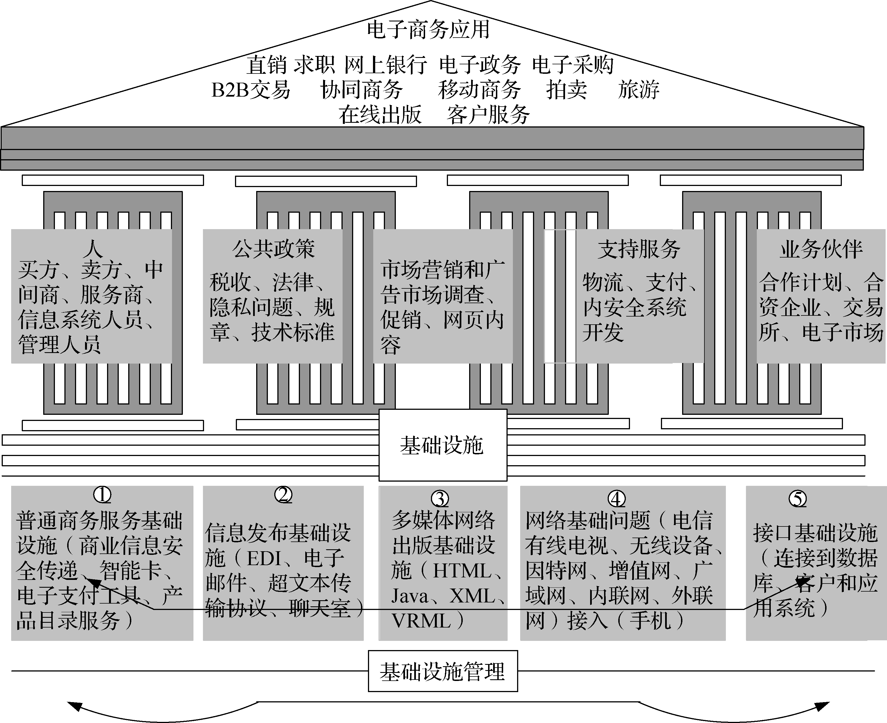

图1-4 电子商务层次结构
(1) 电子商务设施层，主要是指开展电子商务所需的基础设施，包括软硬件，具体指网络平台(如Intranet)与网络软件系统(如IIS、IE等)。构建必要的基础设施是开展电子商务的基本条件，它将电子商务系统中的各个角色紧密结合在一起，从而消除时间与空间因素所造成的障碍，其效果好坏直接影响电子商务的开展效果。若企业与客户的网络连接常常断线，或EC服务器经常死机，很难想象，企业和客户会喜欢应用电子商务。
(2) 电子商务服务层，主要是指开展电子商务所需的配套服务，以支持、保障电子商务的进行。电子商务所需的配套服务主要包括电子商务信用环境、电子商务网络支付环境、电子商务物流环境以及相关的支持电子商务发展的法律法规。电子商务信用环境主要指开展电子商务涉及的法律与制度、认证中心、社会实体信用体系等，主要为保证电子商务的安全；电子商务支付环境主要指能够方便、快捷、安全、跨时空地解决电子商务资金流的第三方；电子商务物流环境主要指能够低成本、快捷、可靠、跨区域地解决电子商务物流配送的第三方。相关法律和制度的制定，将保障正常的电子商务活动的进行，法律规范了电子商务交易各方的交易行为，规范和确认什么样的电子合同、数字签名等在法律上是有效的，什么样是无效的，从而保护讲信用的交易者的合法权益。
(3) 电子商务应用层，主要是指根据具体需求研发电子商务运行方案，具体包括面向客户的电子商务应用系统(如客户端应用界面)、面向商家的电子商务服务器系统(如BtoC系统或BtoB系统)、与后台业务系统的接口以及数据库系统等。这一层主要涉及具体的有关电子商务的程序设计、数据库设计以及电子商务软件系统的安装与调试、维护等。

三、电子商务的技术特征
电子商务使得商家能够了解消费者更多的信息，而且能够比过去更加有效地运用这些信息。电子商务的特征主要包括以下八项内容。

1. 无处不在
传统商业中，市场空间是进行交易的实际场所。比如，电视和广播经常会刺激消费者去市场购物。相反，电子商务的特征是无处不在、无时不在。它使得市场不再局限于某一场所，使得你不管在桌旁、家中、工作中，甚至车里都能使用手机购物，从而形成的市场空间跨越了传统的界限，摆脱了地理位置的限制。从消费者角度看，无处不在的特征减少了交易的成本——参与到市场中去的成本。要进行交易，不必再费时费力地去逛商场了。

2. 全球影响力
与传统商业相比，电子商务技术使得商业贸易跨越了文化、地区以及国家的界限，变得更加方便和节约成本。因此，电商潜在的市场规模几乎和世界范围内上网人数的规模一样大。电子商务能吸引的用户和消费者总数度量了它所覆盖的范围；而许多传统商业是地域性的，只包括当地和本国的商品，很难超出国家的范围去吸引更多的全球的顾客。

3. 统一标准
电子商务一个非同一般的特征是网络技术标准，也就是主导电子商务的技术标准，世界上所有的国家都认可这一标准。相反，许多传统的商业技术在国与国之间并不相同。比如，电视和广播的世界范围内的标准不尽相同，电话技术也是一样。网络和电子商务统一的技术标准极大地降低了市场准入成本——商家为了将其产品引入市场不得不花费的成本。与此同时，对消费者来说，标准统一也减少了搜索成本——找到心仪的商品所费的工夫。通过创造单一的、全球化的市场空间，价格和产品都能几乎不费成本地展示给所有人看，价格发现变得更加简单、快捷而且准确。网络的使用者，不管是商家还是个人，都经历了网络外部性——由于每个人都使用相同的技术所带来的利益。

4. 内容丰富
信息的丰富性是指其内容的复杂性。传统的市场、全国性的销售队伍以及小的零售商店都有很大的丰富性，它们能在做生意时通过听觉或视觉上的暗示，为顾客提供个人化的、面对面的服务。传统市场的丰富性足以使市场成为强大的销售或商业环境，网页出现之前，在丰富性和可获得性之间存在着交换，顾客可获得的越多，信息的丰富性就越低。网络与传统媒介(比如报纸、广播、电视)相比，提供了更为丰富的信息，因为它具有交互性，可以根据个人用户调整信息。

5. 交互性
与20世纪的任何一种商业技术不同，除了电话之外，如果电子商务技术允许交互性，则意味着在卖家和消费者、消费者与消费者之间存在着双向沟通方式。举个例子，传统的电视不可能与观众存在任何对话交流，或要求顾客将信息输入某张表格中；相反，所有这些行为在电子商务网站上都是可能实现的，在智能手机、社交网络和推特上则更是司空见惯。

6. 信息密度
互联网和网页极大地增加了信息密度——可以提供给所有市场参与者、消费者和商人的信息总量和质量。电子商务技术降低了信息收集、存储、处理和通信的成本。同时，这些技术极大地提高了信息的流通性、准确性和及时性，使得信息比以往更加有用和重要。于是，信息变得更加丰富、廉价，质量也更高。

7. 个性化/私人订制
电子商务允许个性化：商人可以通过调整信息以使其吻合一个人的姓名、兴趣和过去购买过的东西，将他们的市场营销信息锁定特定的个体，这可以在几毫秒内实现，随后通过一则基于消费者资料的广告实现。电子商务技术也允许用户化，即根据用户的喜好或者先前行为改变交付的产品。给定了电子商务技术的互动性，许多关于消费者的信息就可以在市场上购买的瞬间被收集起来。随着信息密度的增强，大量关于消费者过去购买和行为的信息可以网上存储和利用。其结果是一个基于现有商业技术所不能想象的个性化和用户化水平。

8. 社交技术内容生成和社交网络
通过允许用户在网页和Facebook页面、文本、录像、音乐和照片模式下和全世界团体创造和分享内容，互联网和电子商务技术已经演变得更加社交化。在近代史中的所有先前大众媒体(包括印刷媒体)，都使用广播模型(一对多)的情况下，内容由专家(如专业作家)在一个中心位置创造，并且观众大量聚集起来消费标准化的产品。通过给予用户大规模创造和发布内容的权利，互联网和电子商务技术有颠覆这种标准的媒体模型的潜力，并且准许用户安排他们自己的消费内容。互联网提供了独一无二的多对多的大众通信模式。

第四节 电子商务的发展历程

一、电子商务产生的背景
电子商务产生于20世纪60年代，发展于90年代，经历了局部的、专用网的电子交易到开放的基于因特网的电子交易过程，特别是进入90年代，因特网的快速发展给电子商务注入了新的活力，为电子商务发展提供了新的发展空间，基于因特网的电子商务引起全世界人们的关注。电子商务的产生主要是基于以下背景和条件逐步发展而来。
第一，计算机的广泛应用及网络的普及。近20年来，计算机的处理速度越来越快，处理能力越来越强，价格越来越低，应用越来越广泛，计算机的广泛应用和普及为电子商务的应用提供了基础平台；信息处理技术和通信技术的迅速发展为电子商务提供了技术基础。
第二，网络的普及和成熟。由于因特网逐渐成为全球通信与交易的媒体，全球上网用户呈级数增长趋势，快捷、安全、低成本的特点为电子商务的发展提供了应用条件。
第三，信用卡的普及应用。信用卡以其方便、快捷、安全等优点成为人们消费支付的重要手段，并由此形成了完善的全球性信用卡计算机网络支付与结算系统，使“一卡在手、走遍全球”成为可能，同时也为电子商务中的网上支付提供了重要手段。
第四，电子安全交易协议的制定。1997年5月31日，由美国VISA和Mastercard国际组织等联合指定的SET(Secure Electronic Transfer Protocol，即电子安全交易协议)出台，该协议得到大多数厂商的认可和支持，为在开发网络上的电子商务提供了一个关键的安全环境。
第五，政府的支持与推动。自1997年欧盟发布了欧洲电子商务协议，美国随后发布“全球电子商务纲要”以后，电子商务受到世界各国政府的重视，许多国家的政府开始尝试“网上采购”，这为电子商务的发展提供了有力的支持。
第六，全球经济一体化为电子商务提供了商业契机。现代物流的发展解决了电子商务发展的“瓶颈”。电子商务从20世纪90年代中期开始迅速发展，2000年陡然进入低迷期。刚刚铺天盖地地讲述“.com泡沫”故事的媒体又开始津津乐道“.com泡沫的破灭”。随后电子商务逐渐步入稳步发展阶段，已经成为现代商务不可或缺的一部分。

二、电子商务的第二次浪潮

1. “.com的泡沫、破灭和重生”
从1995年因特网大规模社会化开始，网络和个人计算机的普及迅速发展。1997—2000年，投资者投入了几千亿美元创建了一万两千多家互联网公司。到2000年，因特网用户增长了48%，2001年增长了27%，全球用户总计达到了5亿人。而2000年开始，互联网进入了低迷期，先后有5000多家互联网企业倒闭或者被兼并，各媒体的头版都是“.com泡沫破灭”的报道。据行业调查公司WebMergers统计，从2000—2003年，又有2000多亿美元投入到互联网领域，来收购处于困境中的电子商务公司或者开办新的互联网公司。第二次互联网投资浪潮尽管没有得到大众媒体和商业媒体的关注，却带来了电子商务企业的重生。
一方面，网民的数量在不断增长，同时我们看到企业之间的电子商务也在稳步增长。自1995年EDI技术的普及，到1996年年末网上交易额达到4000亿元，到2007年，全球企业网上交易额达到60 000亿美元以上。比如英特尔公司95%以上的订单来自互联网，交易额达到300多亿美元。同时英特尔公司每年通过网络采购数十亿美元的原材料。另外，我们看到在2000—2003年，尽管媒体天天宣告电子商务的死亡，人们惊讶地发现企业与消费者之间的电子商务交易额也在不断增长，只是增长的速度没有90年代后期那么快。因此媒体所宣传的“.com泡沫破灭”实际上是增长速度的放缓，而不是真正的崩溃。网上销售额在连续四年每年达2～3倍的增长之后，从2001年开始放慢到每年增长20%～30%，并且以此一直保持稳步增长。

2. 电子商务的第二次浪潮
电子商务经过二次投资浪潮，自2003年以来，进入了稳步增长和发展阶段。已经成为现代贸易必不可少的方式。纵观电子商务投资浪潮，我们看到以下特点。
电子商务的第一次浪潮主要出现在美国，网站语言主要使用英语，很容易得到创投基金，投资者对电子商务的热情高涨，根本不考虑成本或者可能的风险。而第二次浪潮开始，电子商务的国际化趋势，促使网站语言开始多国化，企业主要依据自己的资金来逐步开展电子商务，这样稳健慎重的投资也促使电子商务的稳步增长，同时放慢了增长的速度。
第一次浪潮的电子商务尤其是企业与消费者的电子商务大多采取拨号上网方式。而家庭宽带上网是电子商务第二次浪潮的关键要素，速度快，效率高，提升了消费者网上购物的体验，从而促进了电子商务，尤其是B2C、C2C电子商务的快速发展。
在线广告是电子商务第一次浪潮中许多倒闭的“.com公司”的主要收入来源。经历了两三年的低谷期后，企业又开始重新使互联网成为有效广告媒体的兴趣，同时互联网开始向信息服务、产品销售、交易中介、在线服务等方向转变，这样一方面拓展了电子商务企业额收入来源，同时促进了电子商务企业商业模式的创新。
在电子商务的第一次浪潮中，互联网在支持企业间交易和企业内部流程时，配套使用的技术没有得到很好的集成，所使用的电子邮件是非结构化的通信工具，混合使用传真、电子邮件、EDI等通信工具。而第二次浪潮中商家将电子邮件整合进营销和客户服务，集成ERP、客户关系管理系统，提供全方位的服务。
电子商务的发展并不是完全基于第二次浪潮，诸如EBAY、Yahoo、Amazon等企业在第一次浪潮中取得成功，并在第二次浪潮中获得新的商业机会。

三、电子商务的发展演变过程
从技术角度来看，人类利用电子通信的方式进行贸易活动已有几十年的历史了。早在20世纪60年代，人们就开始用电报报文发送商务文件的工作；70年代人们又普遍采用方便、快捷的传真机来替代电报，但是由于传真文件是通过纸面打印来传递和管理信息的，不能将信息直接转入到信息系统中，因此人们开始采用电子数据交换(EDI)作为企业间电子商务的应用技术，这也就是电子商务的雏形。

1. 20世纪60—70年代的EDI
EDI于20世纪60年代末期产生于美国，当时的贸易商们在使用计算机处理各类商务文件的时候发现，由人工输入到一台计算机中的数据70%是来源于另一台计算机输出的文件，由于过多的人为因素，影响了数据的准确性和工作效率的提高，人们开始尝试在贸易伙伴之间的计算机上使数据能够自动交换，EDI应运而生。EDI是将业务文件按一个公认的标准从一台计算机传输到另一台计算机上去的电子传输方法。由于EDI大大减少了纸张票据，因此，人们也形象地称之为“无纸贸易”或“无纸交易”。
从技术上讲，EDI包括硬件与软件两大部分。硬件主要是计算机网络，软件包括计算机软件和EDI标准。从硬件方面讲，20世纪90年代之前的大多数EDI都不通过因特网，而是通过租用的电脑线在专用网络上实现；从软件方面看，EDI所需要的软件主要是将用户数据库系统中的信息，翻译成EDI的标准格式以供传输交换。由于不同行业的企业是根据自己的业务特点来规定数据库的信息格式的，因此，当需要发送EDI文件时，从企业专有数据库中提取的信息，必须把它翻译成EDI的标准格式才能进行传输，这时就需要相关的EDI软件来帮忙了，同时这种点对点的信息传输成本非常昂贵。

2. 电子商务系统的初级阶段(1991—1996年)
1991年，美国开始因特网的商业性应用，并开始实施国家信息基础设施计划，世界各国也开始逐渐构建自己国家的信息基础设施。建设信息高速公路的热潮席卷全球，极大地促进了全球信息基础设施的建设，也为电子商务系统的发展提供了物质基础。1993年以后万维网(WWW)技术趋于成熟，所以应用该技术在因特网上开展产品宣传和进行售后服务成为一个热潮，企业网站大量涌现。这类网站是真正意义上电子商务系统的雏形。
这一阶段的电子商务系统的主要功能是作为信息发布和形象宣传的工具。作为客户反馈和企业售后服务的新渠道，用来解决企业信息流的收集、加工及发布。它不能对整个企业的业务过程提供技术支持，信息流与资金流相分离，系统结构比较简单，无法解决与企业已建立的信息系统的互联问题，只是简单地将售前的宣传和售后服务迁移到网络上，因而商品交换没有在网络上得到实现。所以，初级阶段的电子商务系统只支持企业价值链的部分环节，没有完全支持企业的核心业务。

3. 电子商务系统的发展阶段(1997年之后)
针对初级阶段电子商务系统存在的问题，从1996年起，人们对于电子商务系统的研究与开发的重点逐渐转向如何利用电子商务技术来改造企业的业务流程，如何规划企业的商务模式变革，如何在技术上构造更好的电子商务系统等。在这一阶段，电子商务系统的结构、技术手段及实现的业务功能等方面的研究开发都得到了迅速的发展。
该阶段的电子商务系统与企业内部的信息系统形成一个整体。人们认识到电子商务系统和网站是两个不同的概念，电子商务系统是基于因特网并支持企业价值链增值的信息系统，而网站仅仅是这一系统的一个部分。在这一阶段电子商务与企业内部信息系统连接成为一个整体，支持企业的整个生产及管理过程，进而促使企业的内部生产过程的数据采集、客户信息反馈、售前售后支持都可以通过因特网进行。它导致企业内部信息系统的服务对象发生了变化，使得原来的EDP和MIS系统无论从形式上还是内容上都发生了很大的变化。这种变化表明电子商务所覆盖的业务趋于完整，这也是电子商务系统从初级走向发展阶段的重要标志。在这一阶段，为了控制在线交易过程中的风险，一些电子中介机构，如认证中心CA、银行支付网关逐步建立起来。此外，保证交易过程的一些标准也相继制定，例如安全电子交易标准协议SET、安全套接层标准协议SSL等。CA中心通过发放电子身价认证证书实现对交易双方的合法身份的识别，防止在供应商与消费者交易过程中出现欺骗行为；同时负责对交易结果的确认，实现保证安全性、真实性和不可抵赖性。银行支付网关与电子商务系统建立接口，负责完成交易过程资金的转移；CA中心及银行支付网关的出现不仅意味着通过网络实现的交易有了可靠、安全的环境，而且意味着电子商务系统的体系结构趋于完整。

四、我国电子商务的发展历程
我国电子商务自1995年萌芽至今，经过20年的发展，经历了从“工具”(点)、“渠道”(线)、“基础设施”(面)三个不断扩展和深化的发展过程。2013年，电子商务在“基础设施”上进一步催生出新的商业生态和新的商业模式，进一步影响和加速传统产业的“电子商务化”，“互联网+”促进传统经济体的全面转型，“电子商务经济体”开始兴起。电子商务从工具、渠道、基础设施到经济体的演进，不是简单的新旧替代的过程，而是不断进化、扩展和丰富的生态演进过程，“互联网+”强调互联网与实体经济融合互动并促进传统经济的转型升级。如图1-5所示为中国电子商务的演进。
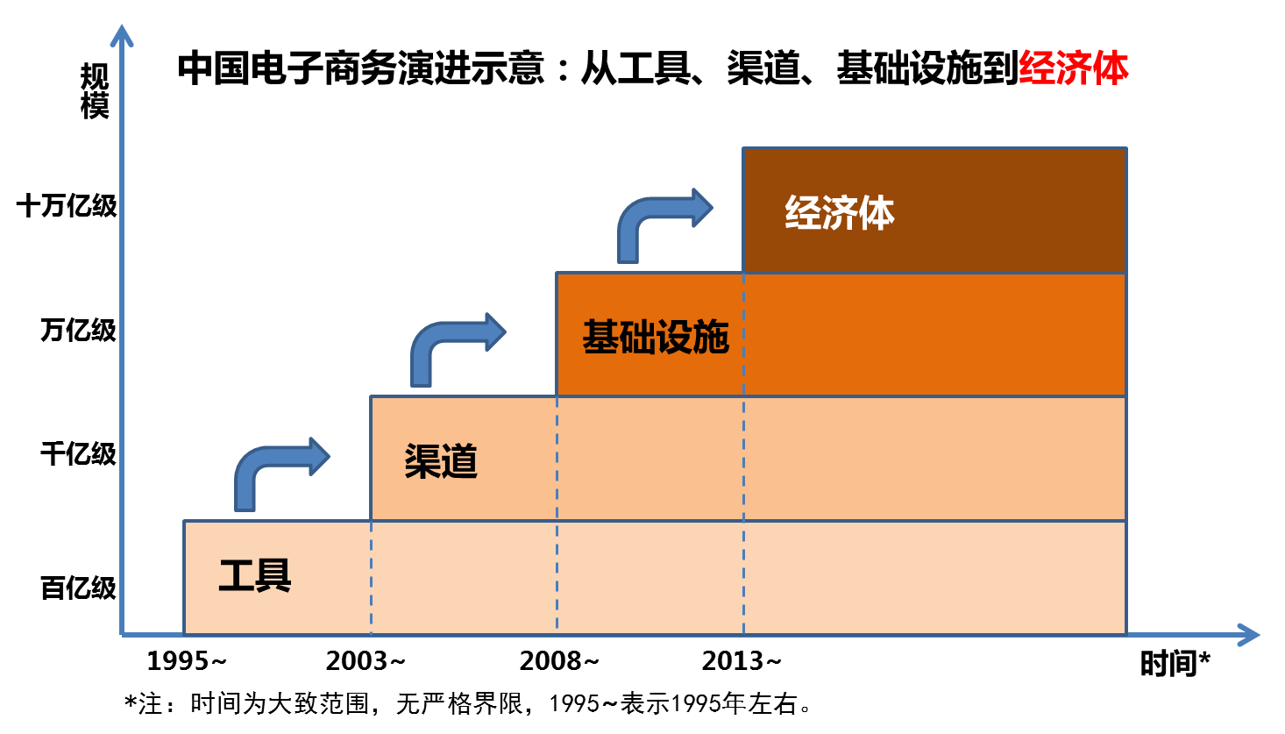

图1-5 中国电子商务演进(资料来源：阿里研究院)

1. 工具阶段(1995—2003年)
这个阶段，是互联网进入中国的探索期、启蒙期。中国电子商务以企业间电子商务模式探索和发展为主。早期，应用电子商务的企业和个人主要把电子商务作为优化业务活动或商业流程的工具，如信息发布、信息搜寻和邮件沟通等，其应用仅局限于某个业务“点”。
从1995年5月9日，马云创办中国黄页，成为最早为企业提供网页创建服务的互联网公司开始，到1997年垂直网站中国化工网的成立，再到1999年8848、携程网、易趣网、阿里巴巴、当当网等一批电子商务网站先后创立，国内诞生了370多家从事B2C的网络公司，到2000年，变成了700家，但随着2000年互联网泡沫的破灭，纳斯达克急剧下挫，8848等一批电子商务企业倒闭，2001年，人们还有印象的只剩下三四家。随后电子商务经历了一个比较漫长的“冰河时期”。

2. 渠道阶段(2003—2008年)
这个阶段，电子商务应用由企业向个人延伸。同时，随着网民和电子商务交易的迅速增长，电子商务成为众多企业和个人的新的交易渠道，如传统商店的网上商店、传统企业的电子商务部门以及传统银行的网络银行等，众多制造商、零售商在保持传统零售渠道的同时开辟网上渠道，采取“鼠标+水泥”的双渠道模式。到2007年，我国网络零售交易规模561亿元。网商随之崛起，并逐步将电子商务延伸至供应链环节，促进了物流快递和网上支付等电子商务支撑服务的兴起。
2003年，非典的肆虐令许多行业在春天里感受到寒冬的冷意，但却让电子商务时来运转。电子商务界经历了一系列的重大事件，如2003年5月，阿里巴巴集团成立淘宝网，进军C2C市场。2003年12月，慧聪网香港创业板上市，成为国内B2B电子商务首家上市公司。2004年1月京东涉足电子商务领域。同时在此阶段国家也出台了一系列重大文件为电子商务发展带来深远影响，《中华人民共和国电子签名法(草案)》《关于加快电子商务发展的若干意见》等众多文件的相继出台构筑了电子商务发展的政策环境。

3. 基础设施阶段(2008—2013年)
电子商务引发的经济变革使信息这一核心生产要素日益广泛运用于经济活动，加快了信息在商业、工业和农业中的渗透速度，极大地改变了消费行为、企业形态和社会创造价值的方式，有效地降低了社会交易成本，促进了社会分工协作，引爆了社会创新，提高了社会资源的配置效率，深刻地影响着零售业、制造业和物流业等传统行业，成为信息经济重要的基础设施或新的商业基础设施。越来越多的企业和个人基于和通过以电子商务平台为核心的新商业基础设施降低交易成本、共享商业资源、创新商业服务，也极大地促进了电子商务的迅猛发展。图1-6所示为中国网络零售近几年规模增长图。
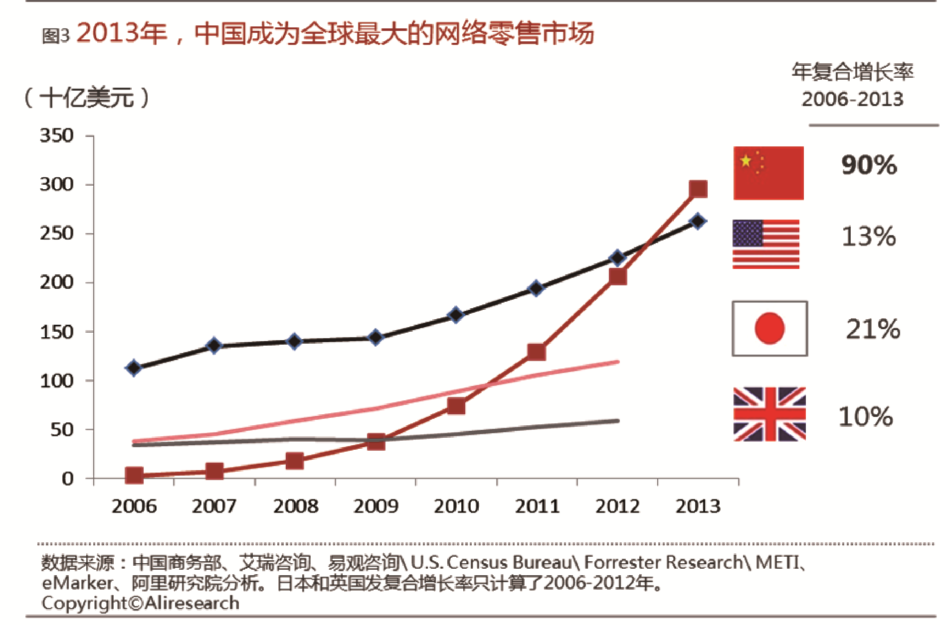

图1-6 中国网络零售近几年规模增长(资料来源：阿里研究院)
在此阶段，一方面，电子商务企业纷纷推进支持电子商务发展的基础设施建设，亚马逊、京东自建本地化仓库，实现自营物流。阿里巴巴和银泰集团、复星集团、富春集团、顺丰速运等物流企业组建了“菜鸟”，计划在8～10年内建立一张能支撑日均300亿网络零售额的智能物流骨干网络，让全中国任何一个地区做到24小时内送货必达。支付体系建设趋于完善，支付安全趋于完全。
另一方面，从2011年1月腾讯推出微信，到2013年8月微信支付功能的推出，推动了移动支付的快速发展，自此，支持电子商务发展的支付方式从信用卡支付到支付宝支付，再到移动支付体系的电子商务支付体系建设日趋完善。2013年，我国电子商务交易规模突破10万亿元大关，网络零售交易规模1.85万亿元，相当于社会消费品零售总额的7.8%。

4. 经济体阶段(2013年以后)
2013年中国超越美国，成为全球第一大网络零售市场。2014年2月，中国就业促进会发布《网络创业就业统计和社保研究项目报告》显示，全国网店直接就业总计962万人，间接就业超120万人，成为创业就业新的增长点。2014年6月，我国网络购物用户规模达到3.32亿人，我国网民使用网络购物的比例为52.5%。2014年，我国快递业务量接近140亿件，跃居世界第一。我国快递业务量已经连续44个月同比、累计增长平均增幅均超过50%。
2015年3月政府工作报告中提出，“制定‘互联网+’行动计划，推动移动互联网、云计算、大数据、物联网等与现代制造业结合，促进电子商务、工业互联网和互联网金融健康发展，引导互联网企业拓展国际市场”。“互联网+”是创新2.0下的互联网发展的新业态，是知识社会创新2.0推动下的互联网形态演进及其催生的经济社会发展新形态，“互联网+”推动经济形态不断地发生演变，从而带动社会经济实体的生命力。通俗来说，“互联网+”就是“互联网+各个传统行业”，但这并不是简单的两者相加，而是利用信息通信技术以及互联网平台，让互联网与传统行业进行深度融合，创造新的发展生态。
【案例1-3】美式橄榄球大赛联盟赛事中的电子商务
在美国，职业体育运动赛事是一桩价值几十亿美元的商务活动。在其他许多国家，这样的赛事发展得也非常快。美式橄榄球在美国是最为普及的一项活动，其知名品牌就是美式橄榄球大联盟(National football league，NFL)。NFL拥有32支球队，它利用电子商务和其他各种信息技术高效地开展这项商务活动。在线销售除了NFL官网上的商店( nflshop.com)和球队自营的门店(例如 Atlanta falcons)，全美有几十家商店在销售NFL品牌的球衣、球帽、衬衫等物品，有的正宗，有的则是冒牌货。大多数商品是在线销售的，因此粉丝们可以坐在家里买到自己心仪的球队的物品。若手中有折扣券，还能享受优惠。这已经成了一项价值几十亿美元的B2C交易，支撑的技术是搜索引擎、网购工具，还有价格比较网站，如 bizrate.com。
有些网店销售NFL赛事门票，包括转让门票，如ticketsnow.com/ sports tickets 等。
一、信息、新闻及社交网络
NFL在 Facebook网站上也有自己的主页( facebook. com/pages/NFL)，上面登载了NFL的公司介绍，还有粉丝们发布的帖子。在微博网站上( twitter .com/nfl)也发布有关NFL赛事的消息，注册的粉丝有200多万。人们在手机里能够收到实时的赛场比分(例如 azcentral.com/wireless /4info.html)。运动员普遍都使用社交媒体，所以人们就提出了这样的问题，那就是运动员只能在赛前赛后使用社交网络，而不是在比赛进行中。
二、视频及梦幻游戏
“劲爆美式橄榄球”( Madden NFL11)是一款视频游戏，只要调整一下格式，就可以在 iphone或是iPad上玩。若要知道详情，可以浏览en.wikipedia.org.wiki/ Madden_NFL_11。与这些视频游戏相似的还有免费的梦幻游戏，可登录网站 fantasy. nfl.com。
三、智能手机体验
智能手机(特别是 iphone手机)如今可以方便用户在线观看NFL赛事的实况转播，当然有时收费不菲。在体育场里，你可以使用 iphone手机观看那些投射在显示屏上的照片。有些体育场里如今安装了新颖的无线传输系统。一个典型的例子是凤凰城大学的体育场，那里是亚利桑那红雀队的主场。棒球爱好者可以利用手机观看几百套高清电视。球迷们在体育场附设餐厅购买食品的时候依然可以观看比赛。红雀队的营销部可以为本队的下几场赛事或是其他赛事打广告。此赛进行中，这套系统可以向教练提供必要的数据。在迈阿密海豚队的主场 Sun life体育场，也有一套类似的系统。球迷还可以在线订购食物，让送餐员把食品送到观众席边，还可以用手中的无线设备付款。比赛休息期间，如果你累了，还可以在移动设备上玩游戏。诸如此类的电子商务应用可以让球迷们更快乐。当然，主办方也挣到了更多的钱。
四、其他应用
NFL还利用电子商务的种种方式管理球迷，保障赛场安全，完成B2B的各种采购，提供在线客户系管理，等等。
还有，如果是在酒吧观看比赛，且边看比赛边喝着啤酒，那么你的酒杯就不会空，因为有一个像杯垫一样的设备，它能提醒吧台服务员顾客的酒杯需要续杯了。杯垫里有一个感应器，它能帮助测量杯中酒的多少并将感应器上的读数传递到吧台上的终端向服务员显示哪一个酒杯里的酒少了，服务员马上前往续杯。
(资料来源：特班等. 电子商务-管理与设计网络视角[M]. 7版.
时启亮，等译. 北京：机械工业出版社，2014 )
案例思考题
(1) 网络商店B2C经营中有哪些电子商务应用？
(2) 球场上有哪些B2C和B2E的电子商务应用？
(3) NFL经营中，网络游戏与电子商务有哪些关联？
(4) Facebook网站与 Twitter网站上的NFL信息有何差异？
(5) 本案例中，还有哪些NFL的电子商务应用没有被提到？

本 章 小 结
随着互联网及信息技术的发展，企业借助因特网，以电子手段为工具，开展商务活动。电子商务改变了传统的面对面的商务模式，通过网络为全球用户提供每周7天、每天24小时的全天候服务，完成了包括采购、销售、商贸磋商、价格比较、营销推广、宣传促销、售前/售后服务、客户关系等一系列的商务活动。这些业务活动不仅涵盖企业与企业之间(B2B)的商务活动，而且还包括企业与消费者、消费者与消费者之间以及企业与政府之间的一切商务活动。整个交易过程实现了无纸化、高效率、低成本、数字化、网络化、全球化的运作目的。完整的电子商务系统一般包括基础网络平台、商家客户及消费者、网上支付中心、认证中心、物流配送中心等基本要素，基本涵盖了信息流、资金流和物流运作所必需的平台。
电子商务经过三十多年的发展，逐步趋于完善和成熟，新技术、新工具不断涌现。从最早的EDI到信息宣传，再到真正实现在线销售和支付的电子商务阶段，我国电子商务也经历了前所未有的发展，从工具应用阶段、渠道拓展阶段，一直到强化基础设施走到今天，电子商务已经成为经济发展的主要原动力，创新模式层出不穷。

复习思考题
1. 什么是电子商务？电子商务有哪些优缺点？
2. 请分析电子商务的主要分类，并通过举例加以说明。
3. 电子商务系统主要由哪几部分构成？
4. 分析电子商务的技术特征有哪些？
5. 分析我国电子商务发展演变的主要过程，并分析每个阶段的主要特征。

实 践 题
1. 登录当当网，选择购买一本书，请描述网上购物基本流程，分析网上购物流程与传统购物流程存在哪些不同？
2. 请登录阿里国际、1688、天猫、淘宝、一淘等电子商务平台，分析其商业模式的特点。
3. 登录www.dell.com.cn，分析戴尔网上商城的运作模式及其特点，分析比较戴尔计算机销售模式与联想销售模式的优缺点。

